1某研究性学习小组讨论甲、乙、丙、丁四种仪器装置的有关用法，其中不合理的是
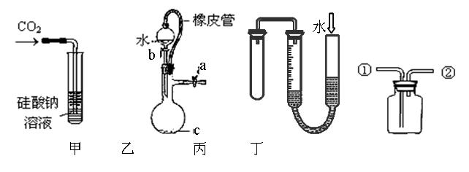
A．甲装置：可用来证明碳的非金属性比硅强
B．乙装置：橡皮管的作用是能使水顺利流下
C．丙装置：用图示的方法不能检查此装置的气密性
D．丁装置：先从①口进气集满二氧化碳，再从②口进气，可收集一氧化氮
2 短周期元素X、Y、Z，Z是自然界原子半径小元素；单质X2与Y2在放电条件下反应生成A，X、Y、Z可以形成化合物有ZXY3、XZ4XY3等。
（1）分别写出元素X、Y、Z的元素符号：X_________、Y________、Z_______；
（2）已知X2与Z2可以化合生成XZ3，请写出化学方程式：_____________；
（3）写出ZXY3的稀溶液与过量铁粉反应的方程式：______________________；
（4）将ZXY3的稀溶液和XZ3的水溶液混合，不可能出现的结果是（填字母）：____。
A.pH<7,且c(H+)>c(XY3－)>c(OH－)>c(XZ4+)
B.pH<7,且c(XY3－)+c(OH－)=c(H+)+c(XZ4+)
C.pH>7,且c(XZ4+)>c(OH－)>c(XY3－)>c(H+)
D.pH=7,且c(XZ4+)>c(XY3－)>c(H+)=c(OH－)

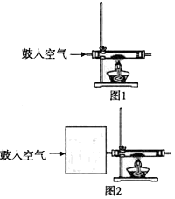
3某化学兴趣小组在按图1装置做钠在空气中
燃烧的实验时，观察到产物不仅仅有淡黄色的固体生
成，还有少量的黑色颗粒产生，该小组对黑色颗粒进
行了如下探究：
（1）甲同学查阅资料知：钠与二氧化碳反应生成一种
钠的正盐和一种黑色颗粒。据此推测黑 色颗粒是 。
写出生成该黑色颗粒的化学方程式： 。
（2）乙同学认为只要将上述实验稍作改进，即可证明甲同
学的猜想是否合理，请在图2的方框中画出装置图并注明
相关药品的名称。
（3）丙同学按照乙同学的实验方案进行实验后，仍发现微量的黑色固体，于是认为可能是金属钠含有其它杂质，他发现在保存钠的试剂瓶的标签上有如下内容：
元素符号： 纯度：89% 相对原子质量：
磷酸盐—0.001% 硫酸盐—0.002%
铁—0.002%

结合以上信息，丙同学认为微量黑色固体是铁的氧化物，请设计一简单实验证明丙的结论：
实验步骤 | 实验现象及结论
①收集上述微量黑色固体于试管中，

②
（4）结合以上三位同学的实验研究，你认为图1实验中的黑色颗粒组成为 （填名称）。
4 写出二价铁离子与过氧化钠按物质的量之比2:1反应的离子方程式
5氮及其化合物与我们的吃、穿、住、行、健康等都有着密切的联系，也是高中化学学习中重要的一部分。请回答下列问题：
（1）一定条件下，向一个2L的密闭容器中充人2mo1N₂和6molH₂，反应达平衡时放出93kJ热量，生成NH₃的浓度为1mol/L，试写出该反应的热化学方程式。
（2）现有一支l0mL的试管，充满NO倒置于水槽中，向试管中缓缓通A-定量氧气，当试管内液面稳定时，剩余气体2mL。则通入氧气的体积可能为。
（3）一定条件下，某密闭容器中发生反应：4NH₃（g）+5O₂g）4NO(g)+6H₂O（g）。
起始浓度（mol． L-1） | c（ NH₃） | c（ oz） | c（ NO） | c（ H₂0）
甲 | 1 | 2 | 0 | 0
乙 | 2 | 4 | 0 | 0
丙 | 0.5 | x | y | z
①恒温恒容下，平衡时NH，的转化率甲乙。（填“>”、“、”或“<”）
②恒温恒容下，若要使丙与甲平衡时各组分浓度相同，则x=____，y=____，z=____。
（4）向容积相同、温度分别为T₁和T₂的两个密闭容器中分别充入等量NO₂，发生反应：2NO：（g）N₂O₄（g）△H <0。恒温恒容下反应相同时间后，分别测定体系中NO₂的百分含量分别为a，和a2；已知T₁< T₂，则a₁____a₂。
A．大于 B．小于 c．等于 D．以上都有可能
（5）标准状况下，将干燥纯净的氨和二氧化氮气体分别完成喷泉实验后所得溶液等体积混合，反应后溶液中的离子浓度关系正确的是____。
A．c（NO⁻₃）>c（NH⁺₄）>c（H⁺）>c（OH⁻）
B．c（NH⁺₄）>c（NO⁻₃）>c（OH-）>c（H⁺）
C．c（H+）=c（OH-） +c（NH₃H₂O）
D．c（NH₄⁺） +c（NH₃H₂O）=1.5c（NO⁻₃）
- 6．A、B、C、D、E、F均为短周期元素，且原子序数依次增大，A是原子半径最小的元素，B的最高价氧化物的水化物可与其氢化物反应形成离子化合物甲；A与D可以按照原子个数比4∶1形成化合物乙，且乙分子中含有18个电子，E与B同主族，C的阳离子与F的阴离子相差一个电子层，且可形成离子个数比为2：1的离子化合物丙。
（1）D的原子结构示意图为__________________,丙的电子式为____________________，E在周期表中的位置为__________________________________。
（2）下列说法正确的有__________________________
① 化合物乙为正四面体形分子，是由极性键构成的非极性分子
② C、D、E、F原子半径由大到小的顺序为 C> D >E> F
③ B、E形成的氢化物中，B的氢化物稳定性更强，是因为该分子中存在氢键
④ 化合物甲和化合物丙都含有离子键和共价键
（3）已知通常状况下1g F在空气中完全燃烧放出a kJ的热量，请写出表示F燃烧热的热化学方程式 。将燃烧产物通入BaCl₂和HNO₃的混合溶液，生成白色沉淀并放出无色气体，请用一个离子方程式表示该反应_ ___。
（4）写出一个由以上元素构成的10e⁻微粒与18e⁻微粒反应的离子方程式：
_____________________________________________________________________。
7．侯氏制碱法所得纯碱样品中往往含有少许NaCl，现欲测定其中Na₂CO₃的质量分数，分别设计了如下实验方案。
方案一 沉淀分析法
把一定量的样品溶解后加入过量CaCl₂，将所得沉淀 （填操作）、洗涤、烘干、称量。确定CaCl₂溶液是否过量的方法是______________________，洗涤沉淀的操作是________________。
方案二 气体分析法
A
B
C
把一定量的混合物与足量盐酸反应后，用如图装置测定
产生的CO₂ 气体的体积，为减小CO₂的溶解，B中溶液
为_________________，但选用该溶液后实验结果仍然还是
不准确，其原因是__________________________。
请你设计一个新的方案，测定纯碱样品中Na₂CO₃的含量。
8二氧化锰是制造锌锰干电池的基本材料。工业上以软锰矿为原料，利用硫酸亚铁制备高纯二氧化锰的流程如下：
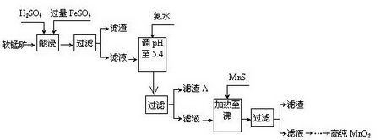
某软锰矿的主要成分为MnO₂，还含Si（16.27%）、Fe（5.86%）、Al（3.42%）、Zn（2.68%）和Cu（0.86%）等元素的化合物。部分阳离子以氢氧化物或硫化物的形式完全沉淀时溶液的pH见下表，回答下列问题：
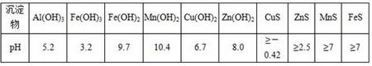
（1）硫酸亚铁在酸性条件下将MnO₂还原为MnSO₄，酸浸时发生的主要反应的化学方程式为____________________________________。
（2）滤渣A的主要成分是____________。
（3）加入MnS的目的是除去____________杂质。
（4）碱性锌锰干电池中，MnO₂参与的电极反应方程式为____________。
（5）从废旧碱性锌锰干电池中可以回收利用的物质有____________（写两种）。
9工业上利用焦炭在石灰窑中燃烧放热，使石灰石分解生产CO₂。主要反应如下：
C+O₂→CO₂ ①， CaCO₃→CO₂↑+CaO ②
（1）含碳酸钙95%的石灰石2 t按②完全分解（设杂质不分解），可得标准状况下CO₂的体积为_____________m³。
（2）纯净的CaCO₃和焦炭混合物m g在石灰窑中按①②完全反应，所得CO₂的物质的量范围是_____________________。
（3）纯净的CaCO₃和焦炭按①②完全反应，当窑内配比率$\frac{n({\text{CaCO}}_{3})}{n(C)}$=2.2时，窑气中CO₂的最大体积分数为______________（设空气只含N₂与O₂，且体积比为4∶1下同）

（4）某次窑气成分如下：O₂ 0.2%，CO 0.2%，CO₂ 41.6%，其余为N₂。则此次窑内配比率$\frac{n({\text{CaCO}}_{3})}{n(C)}$为何值？（要求计算过程）
答案
1 .C
解析：A项，利用H₂CO₃与Na₂SiO₃溶液反应产生H₂SiO₃，说明C的最高价氧化物的水化物（H₂CO₃）酸性比硅的最高价氧化物的水化物（H₂SiO₃）酸性强，则C的非金属性比Si强；B项，橡皮管将漏斗与烧瓶连通，使漏斗与烧瓶内气体压强相等，液体在自身重力作用下，能顺利流下；C项，通过观察量气管内两侧液面的高低，可说明是否漏气；D项，用CO₂排净装置内的空气，再用向下排CO₂的方法收集NO。
2（4）A D（2分）
3答案：(1)炭黑(1分) （3分）
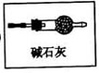
（2）

碱石灰也可用U形管装，其它合理答案也可。(3分，其中图2分，名称1分)
(3)(6分)
实验步骤 | 实验现象及结论
①收集上述微量黑色固体于试管中，滴加过量的稀硫酸 （1分）  ②取少量反应后的溶液于试管中，滴加KSCN溶液 （1分） | 固体全部溶解，说明不是炭黑。  (2分)  溶液变为红色，说明是铁的氧化物。(2分)
(4)炭黑和铁的氧化物(2分)
解析：(1)由钠与反应方程式可知生成的黑色颗粒为炭黑。(2)乙同学改进的实验中，只要将空气中的除去，即可观察到有没有黑色颗粒生成，从而推得甲同学的推测是否正确．所以图2方框中为盛有碱石灰的干燥管。(3)利用碳、铁氧化物的性质，设计方案验证黑色固体是碳或铁的氧化物。所以用稀看黑色固体是否溶解，以及用KSCN溶液检验是否存在。(4)由(1)、(2)的实验现象判断黑色颗粒组成为炭黑和铁的氧化物
4．
二价铁离子计量数6，过氧化钠为3 +6个水==4个氢氧化铁+2个铁离子+6个钠离子
5 如图第28题答案
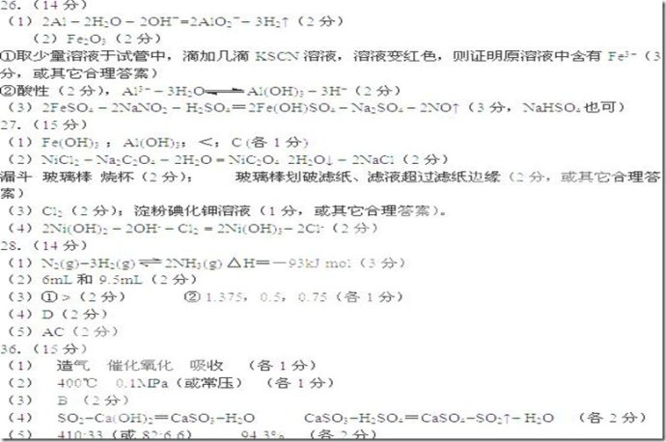

6.
- ① 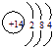 （2分） 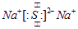 （2分） 第三周期 族（2分）
⑵①② （3分）
⑶；（3分）
（3分）
⑷ 或 或（3分）

7．（8分）过滤（1分）
静置，向上层清液中继续滴加CaCl₂溶液，若无沉淀说明CaCl₂已过量（1分）
沿玻棒向过滤器中的沉淀上加蒸馏水至淹没沉淀，静置使其全部滤出，重复2～3次（1分）
饱和NaHCO₃溶液（1分）
CO₂中混有HCl （1分）
取一定质量的混合物，向其中加入足量的HCl，将所得溶液蒸干，称量所得固体，用所得固体的质量、样品的质量计算样品中Na₂CO₃的质量；（3分）
（其他合理答案也给分，如滴定分析法）
8
答案：
（1）MnO₂＋2FeSO₄＋2H₂SO₄===MnSO₄＋Fe₂(SO₄)₃＋2H₂O
（2）Fe(OH)₃、Al(OH)₃
（3）Cu^{2＋}、Zn^{2＋}
（4）MnO₂＋H₂O＋e－===MnOOH＋OH－（或2MnO₂＋H₂O＋2e－===Mn₂O₃＋2OH－）
（5）锌、二氧化锰
思路分析：
考点解剖：考查学生对元素及其化合物的主要性质的掌握，书写电极反应方程式的能力。
解题思路：根据氧化还原反应分析（1）；根据数据分析（2）、（3）；根据电化学知识分析（4）；根据电极反应分析（5）。
解答过程：
解：
（1）酸浸时MnO₂ Error: Reference source not foundMnSO₄ ，发生还原反应，则Fe^{2＋}被氧化为Fe^{3＋}，依据氧化还原反应方程式的配平原则即可写出方程式。
（2）经酸化处理后的滤液中含有的阳离子有Fe^{3＋}、Mn^{2＋}、Al^{3＋}、Zn^{2＋}、Cu^{2＋}，调整溶液pH为5.4，根据各离子的沉淀pH可知只能形成Al(OH)₃、Fe(OH)₃。
（3）氨水处理后溶液中的金属阳离子Mn^{2＋}、Zn^{2＋}、Cu^{2＋}，结合题给硫化物的pH可知，pH＝5.4时，能够使Cu^{2＋}、Zn^{2＋}形成沉淀除去。
（4）在碱性新锰电池中MnO₂为氧化剂，做正极材料，发生的反应为：MnO₂＋H₂O＋e－===MnOOH＋OH－（或2MnO₂＋H₂O＋2e－===Mn₂O₃＋2OH－）。
（5）从废旧碱性锌锰干电池中可以回收利用的物质有锌和二氧化锰。
9. （1）425.6（2分）； （2）$\frac{m}{\text{100}}$mol< n(CO₂)<$\frac{m}{\text{12}}$mol（2分）；
（3）CO₂体积分数=$\frac{1+2\text{.}2}{1+2\text{.}2+4}$×100%=44.4%（2分）；
（4）设窑气为100mol，则n(N₂)=100-41.6-0.2-0.2=58mol，总共有n(O₂)=58/4=14.5mol；故参加反应的n(O₂)=14.5mol-0.2mol=14.3mol；
2C + O₂ → 2CO C + O₂ → CO₂ CaCO₃→CO₂↑+CaO
0.2 0.1 0.2 14.2 14.2 14.2 27.4 27.4
n(CaCO₃)=27.4mol；n(C)=14.4mol；
∴$\frac{n({\text{CaCO}}_{3})}{n(C)}$=1.90（4分）；

